Přiklad na procvičení ATP-CTP (Lze slíbit)- (Možné slíbit)
Vytvořil : Skorkovský
Datum : 4.11.2019
Kurz : BPH_PIS2
Poznámka : motto a vysvětlení existuje na doprovodném PWP týkající se ATP_CTP
Produkt : MS Dynamics NAV 2018
Vysvětlení používaných vybraných parametrů:

Typ doby používaný při ATP-CTP | Počet dnů | Kde nastaveno
Doba vyskladnění (Modrý) | 2D | Lokace
Doba zaskladnění (Modrý) | 1D | Lokace
Výpočet průběžné doby | 4D | Karta zboží
Bezpečná průběžná doba | 2D | Karta zboží
Doba dodávky | 2D | Karta zákazníka
Kompenzace (čas) | 1D | Nastavení příslibu

Výpočet průběžné doby
Do tohoto pole zadejte vzorec data, kdy bude nutné dané zboží doplnit. Program toto pole použije k výpočtu dat v polích na řádcích nákupních a prodejních objednávek. Výpočet vypadá následovně
Na řádku nákupní objednávky datum objednávky + výpočet průběžné doby + doba naskladnění = plánované datum příjmu.
Bezpečná průběžná doba
Do tohoto pole můžete zadat vzorec data, který určí bezpečnou průběžnou dobu, jež se má v případě prodlev při výrobě nebo v průběžné době doplnění použít jako přechodné období. Při výpočtech na řádcích objednávek a návrhů objednávek přičte program bezpečnou průběžnou dobu k dané průběžné době. To platí pro dopředně i zpětně plánované objednávky. Pole s daty na objednávce (nebo v návrhu objednávky), která budou tímto ovlivněna, jsou tato:
Vytvořte si šablonu na vytváření nového zboží (pokud ji ještě nemáte) a vytvořte nové zboží T001 s názve ATP-CTP. Doplňte číslo dodavatele, nákupní a prodejní cenu (50 Kč a 100 Kč). Ostatní parametry řídící plánování jsou uvedeny dále.
Kompenzace
Toto pole obsahuje údaj o časovém období, po které musí program čekat, než může vydat novou nákupní objednávku, výrobní zakázku nebo objednávku transferu. Toto období začíná aktuálním datem

- Nastavení lokace Modrý (Záložka sklad)
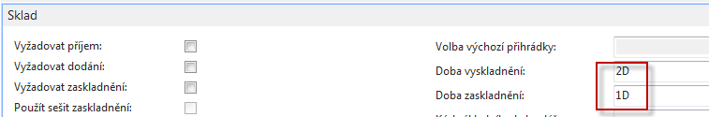
- Nastavení služeb dopravců u Zákazníka 10000, nastavení lokace u tohoto zákazníka a nastavení času dodávky, který ovšem v našem případě se do pole Doba dodávky dostane automaticky, protože Kód služby dopravce =Standard má dobu dodávky dva dny.
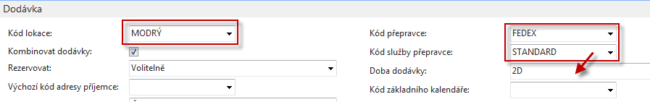
- Správa->Nastavení aplikace->Prodej->Úkoly->Nastavení příslibu objednávek
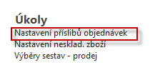
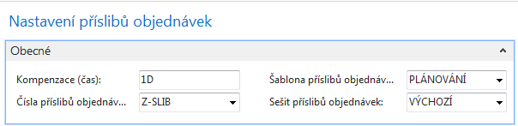
Kde Kompenzace (čas) obsahuje údaj o časovém období, po které musí program čekat, než může vydat novou nákupní objednávku, výrobní zakázku nebo objednávku transferu. Toto období začíná aktuálním datem (viz také vysvětlení v úvodu příkladu)

- Nastavení časů na kartě vybraného zboží (T001).
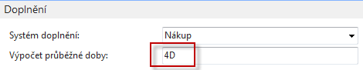
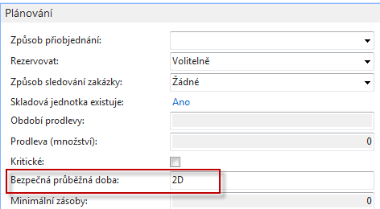

- Prodejní objednávka (zde je vidět jenom její řádek) . V hlavičce je Zákazník=Z00010.Pracovní datum v příkladu je 23.1.2020. V databázi studentů může být toto pracovní datum jiné. Abychom unifikovali alespoň částečně naše výsledky, nastavte si pracovní datum na 23.1.2020
- Nakoupíme přes Deník zboží (Sklad->Zásoby->Úlohy->Deník zboží) 70 ks T001 do lokace Modrý s cenou pořízení 5 Kč. Níže je zobrazený řádek deníku zboží před zaúčtování a položky zboží po jeho zaúčtování
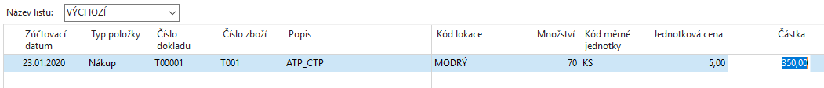

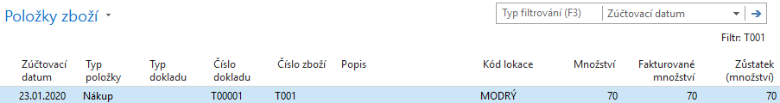
- Nyní vytvoříme prodejní objednávku pro zákazníka Z00010 na 50 ks T001. Níže je zobrazena část prodejního řádku, která ukazuje vypočítaná data.

- Vzhledem k tomu, že máme T001 na skladě na lokace Modrý, tak ve výpočtu figuruje Doba vyskladnění z lokace Modrý (outbound warehouse handling time), kterou jsme nastavili na 2D. Dalším parametrem, který ovlivní výpočet je Doba dodávky (Shipment time), která figuruje na kartě zákazníka Z00010. 23.1.2020+2D (vyskladnění)=25.01.2020. A dále pak 25.01.2020 + 2D (Doba dodávky) =27.01.2020.

- V menu Prodejní objednávky je v sekci =Akce využijeme Příslib vyřízení objednávky. Vyberte možnost Lze Slíbit (ATP=Available-To-Promise) a dále se provede výpočet s pomocí ikony Přijmout. Takto vypočítaná data modifikují stávající prodejní řádek, tedy pokud je to potřeba.. V našem případě ale k modifikaci nedojde, což znamená, že nepočítáme s možností dokoupit T001, protože toto zboží máme na skladě.

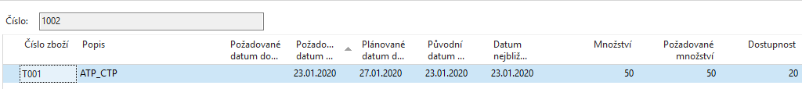
Změníme proto požadovaný počet v řádku prodejní objednávky tak, aby byla potřeba zboží větší než je jeho stav na skladě a bylo by potřeba rozdíl mezi požadavkem a stavem skladu dokoupit (doplnit). Navrhujeme nový požadavek zvýšit na 150 ks.

- Proveďte bod 9 ještě jednou, ale před tím vymažte původně vypočítaný řádek (a zavřete okno) a vyberte možnost Možné slíbit (CTP=Capable-To-Promise). Systém naplánuje nákup zbylého množství (v našem příkladu je to x-doplňte si sami podle Vašich konkrétních dat). Ve Vašem, případě to může být jiné množství podle stavu dat ve Vaší lokální databázi. Ve výpočtu budou figurovat ještě další námi nastavené parametry jako je Doba naskladnění (Inbound warehouse handling time) =1D a obě průběžné doby (4D a 2D). Po osvěžení paměti jde o data v polích Výpočet průběžné doby a Bezpečná průběžná dobu V případě využití algoritmu CTP jde o výpočet typu WHAT–IF.
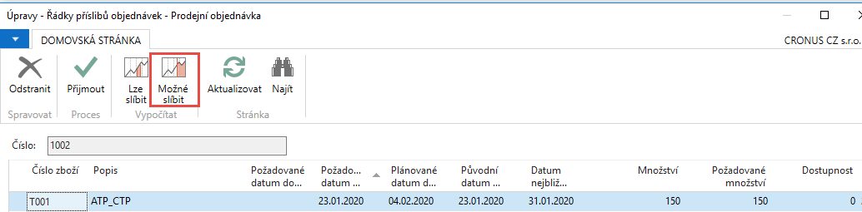
Čas mezi datem objednávky, což je 21.1.2020 (z hlavičky dokladu) – 31.1.2020 (plánované datum dodávky) je 8 dnů = 4D (průběžná doba)+ 2D (bezpečná průběžná doba) +1D (čas naskladnění) + Čas kompenzace (1D). Datum nejbližší dodávky je nastavena na 4.2.2020 kde perioda 4.2.-31.1. trvá 4 dny (2D doba dodávky a 2D na vyskladnění, což je nastaveno na kartě zákazníka). Když tento výpočet ikonou Přijmout akceptujeme, pak dostaneme v prodejním řádku (řádek je rozdělený na dvě části kvůli množství zobrazovaných údajů):

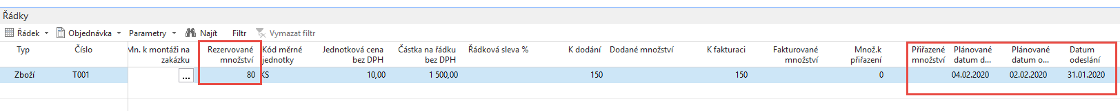

Opět zde platí výpočet doby vyskladnění =2D na vyskladnění (31.1.-2.2.) a 2D na dopravu (2.2.-4.2). Rozdíl mezi původním prodejním řádkem a tímto řádkem po aplikace CTP je v tom, že systém rezervoval 80 ks, které je potřeba dokoupit, aby byl splněn požadavek zákazníka.

Použijte v řádku ikonu Funkce->Sledování zakázky->Zobrazit Řádek požadavků->Navigace->Zobrazit sešit ->Provést hlášené akce a vytvoří se Nákupní objednávka.
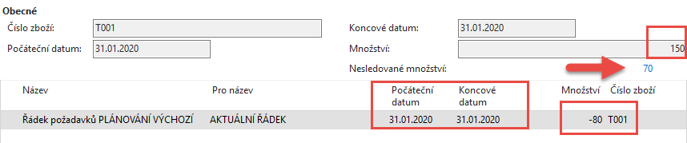

Po zobrazení sešitu požadavků (Navigace ->Zobrazit sešit) ->ikona Povést hlášené akce, kde doplníte do požadavkového panelu typ vytvářeného dokladu (v našem případě Nákupní objednávka). Pokud jste na kartě zboží nedoplnili číslo dodavatele, pak to udělejte před provedením hlášené akce (Systém Vám to v podstatě nepovolí bez uvedení čísla dodavatele).
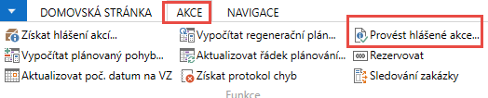
A vytvořený řádek nákupní objednávky pak bude:
Nákupní objednávku zaúčtuje a následně zaúčtujte i prodejní objednávku a podávejte sena položky zboží T001
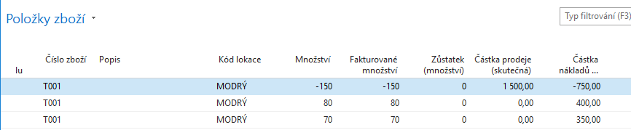

Nyní opět nakoupíte deníkem zboží 70 ks T001 do lokace Modrý, dále vytvořte prodejní objednávku na toto zboží na 150 ks pro našeho zákazníka Z00010.Řádek bude vpadat takto:
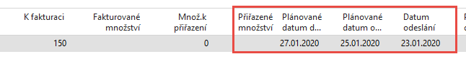
- V hlavičce nastavte nové Požadované datum dodávky na 7.2.2020. Schvalte dotaz na tuto změnu, proveďte operaci Možné slíbit a dostanete
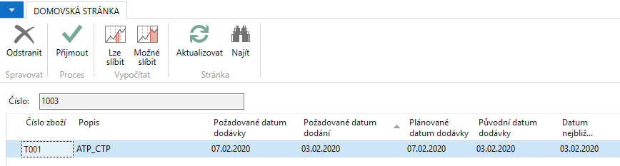

Požadované datum dodávky (expedice)
Plánované datum dodávky (expedice)
Doba na cestě
Požadované datum dodávky (expedice)

Plánované datum dodávky (expedice)
Datum dodávky
Doba vyskladnění

7.2.2020 (požadované datum) = 3.2.2020+2D (doba na cestě) + 1D den kompenzace
3.2.2020 (plánované datum) = 27.1.2020 +4D průběžný čas + 2D bezpečná průběžný čas+1D naskladnění

- Další postup vyřízení požadavku by byl stejný jako v předchozím příkladu.

Vysvětlení základních principů

- ATP: Chcete-li vypočítat nejbližší datum, kdy bude položka k dispozici, s ohledem na zásoby, naplánované příjmy a hrubé požadavky
• CTP Pokud víte, že položka je v současné době na skladě a chcete vypočítat nejčasnější datum, kdy může být položka k dispozici, vydáním nových požadavků na doplnění, vyberte tuto variantu příslibu

